**Temat projektu: Komunikator Internetowy**

Skład grupy: Andrzej Świderski, Bartosz Prusaczyk, Tomasz Milianowicz, Bartosz Giełdon, Maksymilian Głowacki

Opis projektu:

Aplikacja na komputery osobiste i urządzenia mobilne z systemem android przeznaczona do komunikacji z innymi użytkownikami.

1. **Założenia funkcjonalne:**

- Użytkownik ma możliwość założenia konta,

- wyszukiwanie użytkowników po nazwie konta (nick),

- wysyłanie wiadomości tekstowych,

- wyświetlanie statusu użytkownika (np. dostępny, zajęty, niedostępny),

- wyświetlanie daty i godziny wysłanych wiadomości,

- blokowanie użytkowników,

1. **Założenia niefunkcjonalne:**
2. Użyteczność – Widok wiadomości będzie wyświetlany od góry w dół (na dole będą znajdować się najnowsze wiadomości), wybór użytkownika z wyświetloną nazwą i statusem dostępności.
3. Niezawodność - Czas awarii nie może być dłuższy niż 3 godziny. Czas wysyłania wiadomości nie może być dłuższy niż 3 minuty.
4. Wydajność - Czas wysyłania wiadomości nie może być dłuższy niż 3 minuty. Czas zmiany statusu nie może być dłuższy niż 5 minut. Czas logowania do aplikacji nie może trwać dłużej niż 3 minuty.
5. Wspieralność – Aplikacja na telefon będzie obsługiwana przez system Android KitKat 4.4 lub nowszy, a aplikacja na komputery osobiste będzie wspierana i obsługiwana przez system Windows 7 lub nowszy.
6. **Diagram przypadków użycia:**

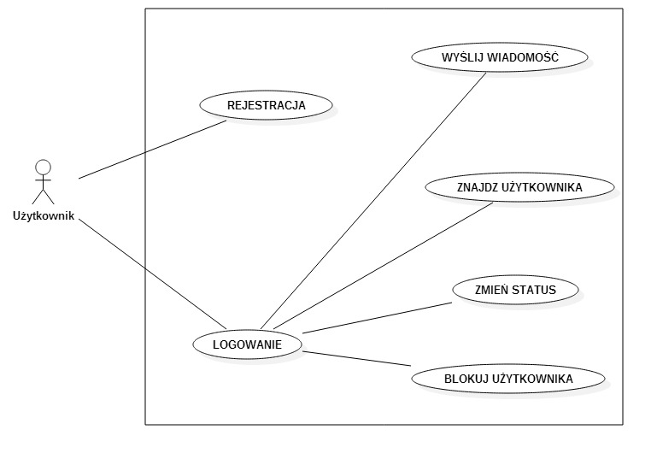

1. **Diagramy sekwencji:**
2. Rejestracja

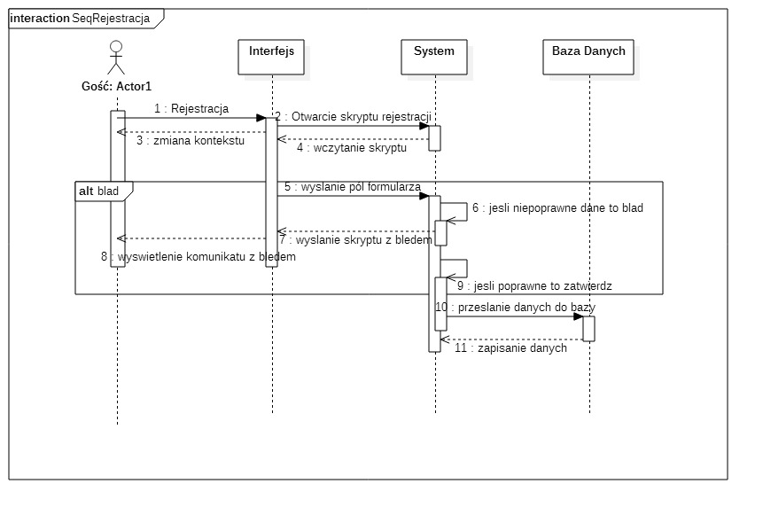

1. Logowanie

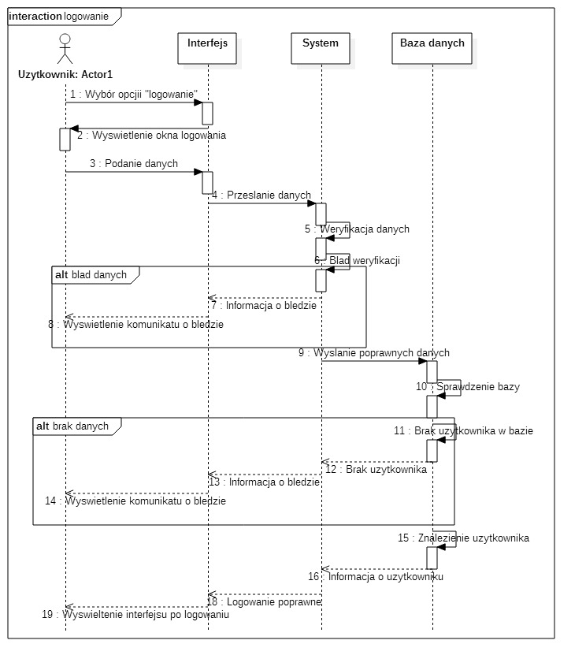

1. Wysyłanie wiadomości

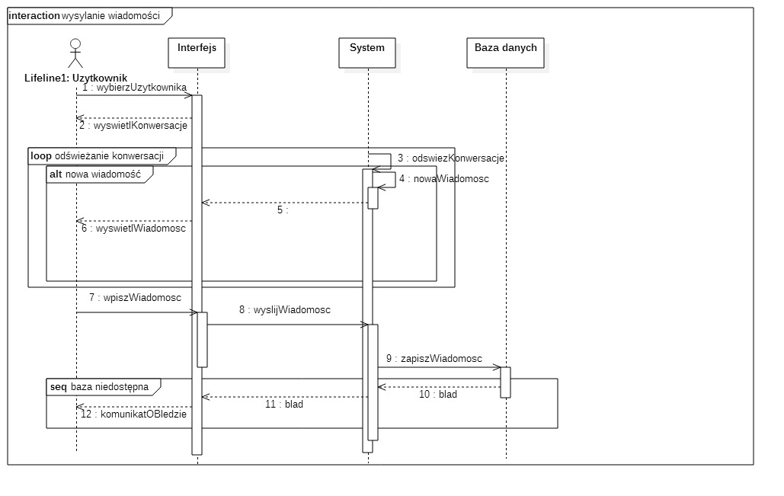

1. Blokowanie użytkownika

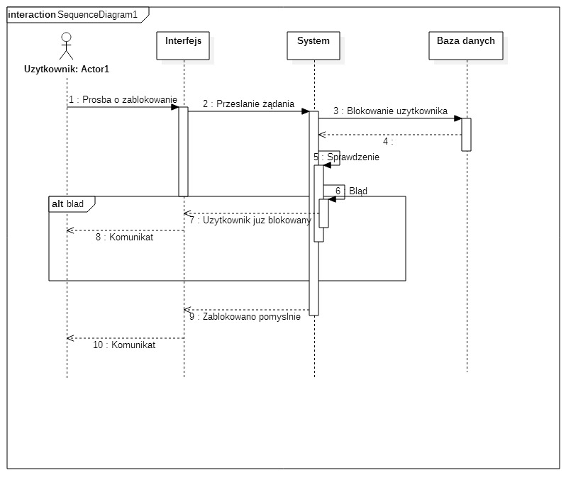

1. Zmiana statusu

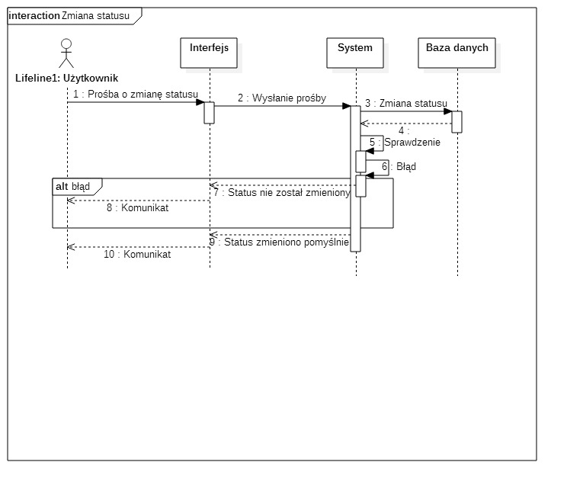

1. **Technologie i metodyka:**

Środowiska programistyczne użyte w projekcie:

Visual studio 2015 – środowisko te posłuży nam do stworzenia aplikacji desktopowej w języku C#

Android Studio - środowisko te posłuży nam do stworzenia aplikacji desktopowej w języku JAVA

StarUML - program ten posłuży nam do stworzenia diagramów w języku UML.

GanttProject – program do wykonania harmonogramu zadań.

1. **Podział zadań i harmonogram**

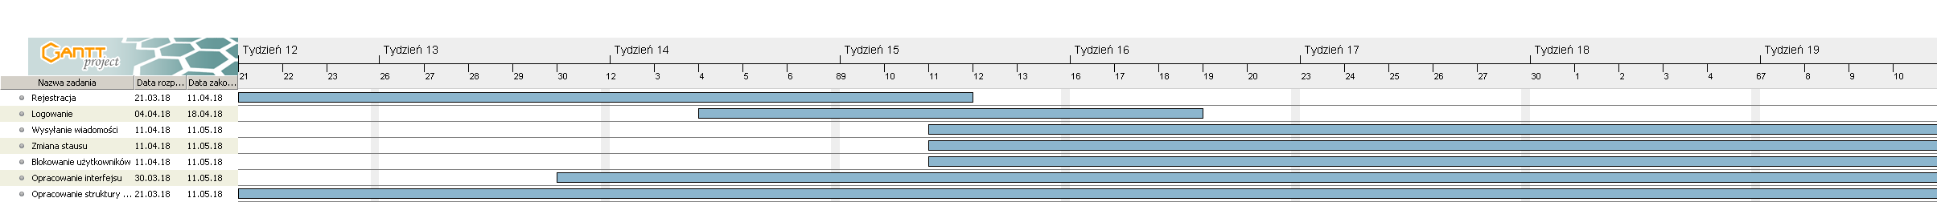

Rejestracja (Andrzej Świderski) – 21.03 – 11.04

Logowanie (Maksymilian Głowacki) – 4.04 – 18.04

Wysyłanie wiadomości (Bartosz Prusaczyk) – 11.04 – 11.05

Zmiana statusu (Bartosz Giełdon) – 11.04 – 11.05

Blokowanie użytkowników (Tomasz Milianowicz) – 11.04-11.05

Opracowanie interfejsu (wszyscy) – 30.03 – 11.05

Opracowanie struktury bazy danych (wszyscy) -21.03 – 11.05

|  |  |  |  |
| --- | --- | --- | --- |
| Numer wersji | Tytuł | Uczestnicy | Data |
| 0.1 | Opis projektu, założenia funkcjonalne i niefunkcjonalne. | Andrzej Świderski  Bartosz Prusaczyk  Tomasz Milianowicz  Bartosz Giełdon  Maksymilian Głowacki | 14.03.2018r. |
| 0.2 | Diagram przypadków użycia, diagram sekwencji. Technologia, metodyka, podział pracy, harmonogram | Andrzej Świderski  Bartosz Prusaczyk  Tomasz Milianowicz  Bartosz Giełdon  Maksymilian Głowacki | 21.03.2018r. |

Repozytorium: PWSIP_2018_PZ2_GR2